

খবর

সেমিনারে বক্তারা

দেশে অ্যামেচার রেডিও অপারেটর বাড়ানো প্রয়োজন
নিজস্ব প্রতিবেদক| ০১:৪৫:০০ মিনিট, এপ্রিল ১৯, ২০১৮

 ? Shares
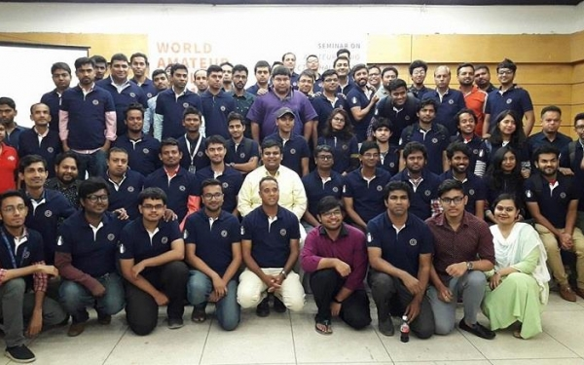
প্রাকৃতিক দুর্যোগে প্রচলিত টেলিযোগাযোগ নেটওয়ার্ক ক্ষতিগ্রস্ত হয়। এ সময় দুর্যোগের ক্ষয়ক্ষতি ও উদ্ধারকারীদের সাহায্যের জন্য কাজ করেন অ্যামেচার রেডিও অপারেটর বা হ্যাম। তাই দুর্যোগপ্রবণ বাংলাদেশে অ্যামেচার রেডিও অপারেটর বাড়ানো প্রয়োজন। গতকাল ব্র্যাক বিশ্ববিদ্যালয় মিলনায়তনে বিশ্ব অ্যামেচার রেডিও দিবস উপলক্ষে আয়োজিত এক সেমিনারে এসব কথা বলেন বক্তারা।
‘অ্যামেচার রেডিও প্রসপেক্টস, চ্যালেঞ্জ অ্যান্ড হাউ টু ওভারকাম দেম’ শীর্ষক এ সেমিনার যৌথভাবে আয়োজন করে ব্র্যাক বিশ্ববিদ্যালয়, ব্র্যাক বিশ্ববিদ্যালয়ের ন্যানোস্যাটেলাইট টেকনোলজি অ্যান্ড রিসার্চ (ন্যাসটার) ও অ্যামেচার রেডিও অ্যাসোসিয়েশন বাংলাদেশ (এআরএবি)।
ব্র্যাক বিশ্ববিদ্যালয়ের কম্পিউটার সায়েন্স অ্যান্ড ইঞ্জিনিয়ারিং (সিএসই) বিভাগের অধ্যাপক ড. মো. খলিলুর রহমান বলেন, পৃথিবীর সব দেশেই হ্যাম চর্চা অব্যাহত রয়েছে। এটি একটি স্বেচ্ছাসেবী কাজ। এজন্য কোনো পারিশ্রমিক আশা করা যাবে না। হ্যাম কমিউনিটি বাড়ানোর জন্য নিয়মিত সভা-সেমিনার, সিম্পোজিয়ামের আয়োজনের বিষয়ে গুরুত্ব দেন তিনি।
সেমিনারে দুর্যোগের সময় অ্যামেচার রেডিও অপারেটরের ভূমিকা তুলে ধরে এআরএবি আহ্বায়ক তৌফিক রহমান বলেন, দেশের অধিকাংশ মানুষের এখনো অ্যামেচার রেডিও সম্পর্কে ধারণা নেই। অথচ দুর্যোগের সময় এই অ্যামেচার রেডিও অপারেটররাই যোগাযোগের মূল মাধ্যম হয়ে দাঁড়ায়। শিক্ষার্থীদের অ্যামেচার রেডিও অপারেটর হতে আহ্বান জানান তিনি।

